|  |  |
| --- | --- |
| Представлено экспертом  Российской Федерации | Неофициальный документ **GRSP-73-02**  (73-я сессия GRSP, 15-19 мая 2023г,  пункт повестки дня 10) |

Предложение о внесении поправок серии 03 к Правилам ООН № 100

Воспроизведенный ниже текст был подготовлен экспертом от Российской Федерации в целях идентификации электрических транспортных средств. Изменения к нынешнему тексту Правил № 100 выделены жирным шрифтом (новые положения) или зачеркиванием (исключенные элементы).

1. Предложения

Добавить в:

5.1.1.5 Идентификация

5.1.1.5.1. Идентификация транспортных средств с электроприводом, включающем перезаряжаемую систему хранения электрической энергии (ПСХЭЭ).

5.1.1.5.1.1 На транспортных средствах категорий М, N, оснащенных электроприводом, включающем ПСХЭЭ, должна быть размещена наклейка Тип А, указанная в Приложении 10.

5.1.1.5.1.2 На транспортных средствах категорий М, N, оснащенных, помимо электропривода, включающем ПСХЭЭ, двигателем внутреннего сгорания, работающем на топливе 1 группы жидкостей (дизельное топливо, биодизельное топливо…), должна быть размещена наклейка Типа В, указанная в Приложении 10.

5.1.1.5.1.3 На транспортных средствах категорий М, N, оснащенных помимо электропривода, включающем ПСХЭЭ, двигателем внутреннего сгорания, должны быть размещена наклейка Тип В или Тип С, указанная в Приложении 10.

5.1.1.5.2 Эти наклейки на транспортных средствах категории М, N прикрепляется в соответствии с Приложением 11.

Приложение 10

Положение, касающееся опознавательного знака транспортных средств категорий Mи N оснащенных электроприводом, включающем ПСХЭЭ.

(пункт 5.1.1.5.1.1, 5.1.1.5.1.2, 5.1.1.5.1.3 настоящих Правил)

Знак представляет собой наклейку, которая должна быть устойчивой к изменению погодных условий.



Тип А

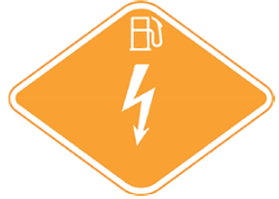

Тип В Тип С

Цвет и размеры этой наклейки должны соответствовать нижеследующим требованиям.

Цвета фона и пиктограмм идентификационной наклейки используются в соответствии с данными таблицы 1.

Таблица 1 — Цвета идентификационной наклейки

|  |  |
| --- | --- |
| Цвет | RGB код |
| Фон и кант | |
| Оранжевый | 255,165,0 |
| Пиктограммы | |
| Белый | 255, 255, 255 |
| Кайма | |
| Белый | 255, 255, 255 |

Пропорции идентификационной наклейки должны соответствовать таблице 2. Величина В должна составлять 50 мм для транспортных средств категории М1 и N1 или 120-150 мм для транспортных средств категории M2 и М3, а также N2 и N3.

Таблица 2 — Размеры элементов идентификационной наклейки

|  |  |  |
| --- | --- | --- |
| Элемент | Размер, мм | |
| Высота наклейки (В) | для размещения на остеклении | для размещения на кузовных элементах |
| 50 | 120-150 |
| Ширина наклейки | 1,4 В | |
| Ширина канта | 0,025 В min | |
| Ширина каймы | 0,06 В | |

Приложение 11

Положение, касающееся размещения опознавательного знака транспортных средств категорий Mи N оснащенных электроприводом, включающем ПСХЭЭ.

Идентификационная наклейка на транспортных средствах категорий М1 и N1 размещается с четырех сторон (рисунок 11.1, 11.3):

- спереди: верхний угол лобового стекла со стороны пассажира;

- справа и слева: в нижнем углу бокового стекла возле стойки кузова В;

- сзади: верхний угол заднего стекла со стороны водителя. При отсутствии заднего стекла на заднюю часть кузова со стороны водителя.

Идентификационная наклейка на транспортных средствах категорий М2 и М3 размещается с четырех сторон и опционально на крыше (рисунок 11.2).:

- спереди: со стороны дверей салона на лобовом стекле или кузове (наклейка должна контрастировать с фоном);

- сзади: со стороны водителя на заднем стекле или кузове (наклейка должна контрастировать с фоном);

- справа и слева: снаружи дверей с правой (в случае транспортных средств, предназначенных для левостороннего движения) либо с левой (в случае транспортных средств, предназначенных для правостороннего движения) стороны, а также с противоположной стороны у аварийных выходов

- сверху: на крыше возле аварийного выхода

Идентификационная наклейка на транспортных средствах категорий N2 размещается с четырех сторон и опционально на крыше (рисунок 11.4):

- спереди: верхний угол лобового стекла со стороны пассажира;

- справа и слева: в нижнем углу бокового стекла возле стойки кузова В;

- сзади: верхний угол заднего стекла со стороны водителя. При отсутствии заднего стекла на заднюю часть кузова со стороны водителя.

Идентификационная наклейка на транспортных средствах категорий N3 размещается с четырех сторон и опционально на крыше (рисунок 11.5):

- спереди: со стороны пассажира на лобовом стекле или кузове (наклейка должна контрастировать с фоном);

- справа и слева: снаружи дверей

- сзади: верхний угол заднего стекла со стороны водителя. При отсутствии заднего стекла на заднюю часть кузова со стороны водителя.

- сверху возле аварийного выхода.

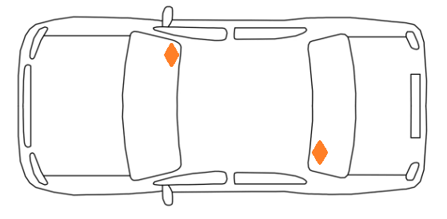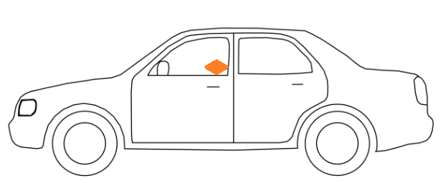

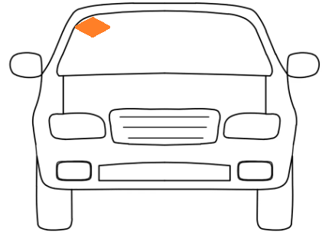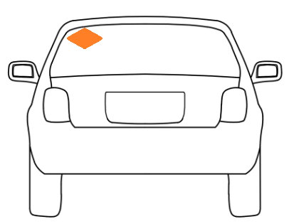

Рисунок 11.1- Размещение на транспортном средстве категории М1

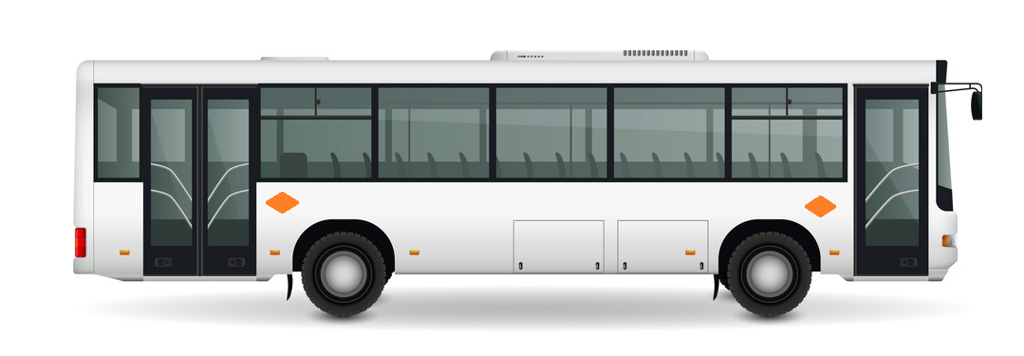

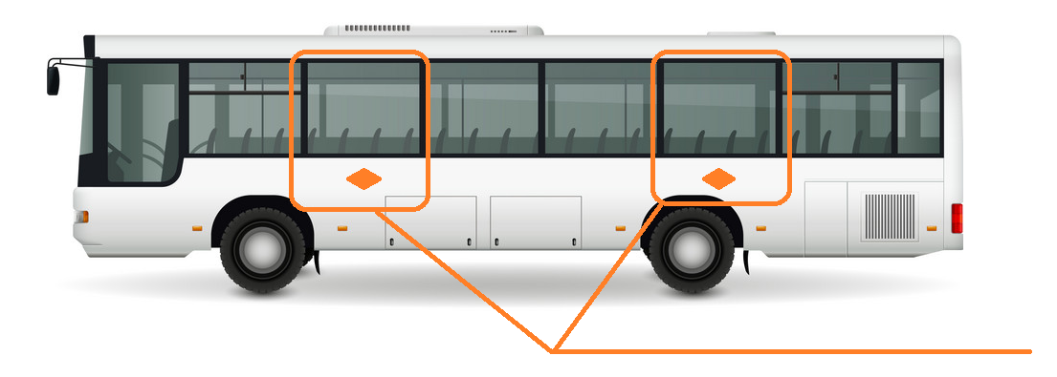

Аварийный выход

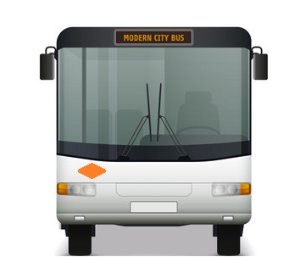 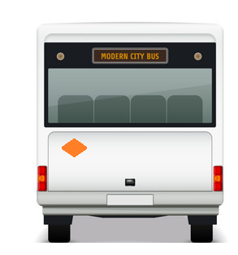

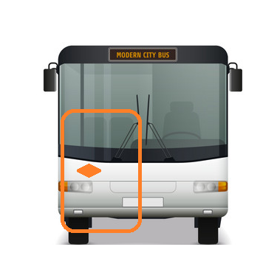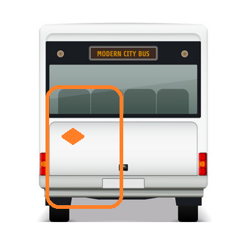

Рисунок 11.2- Размещение на транспортном средстве категории М2 и М3

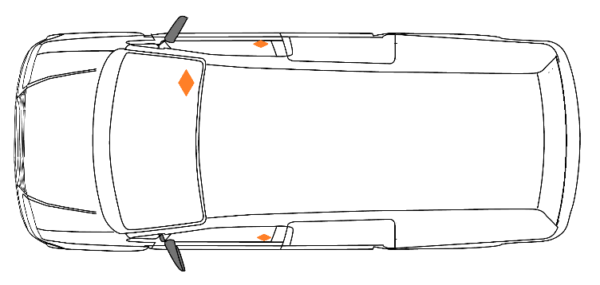

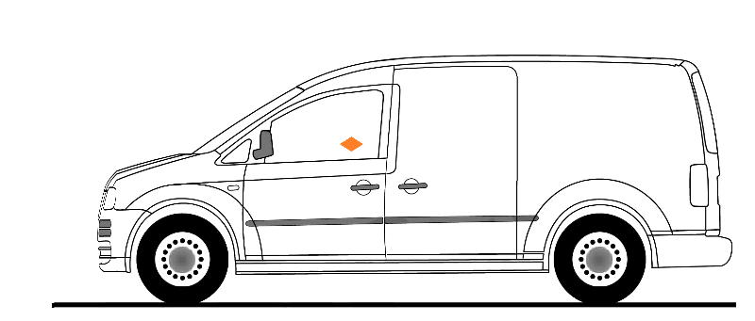

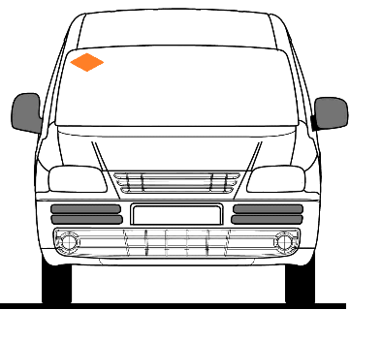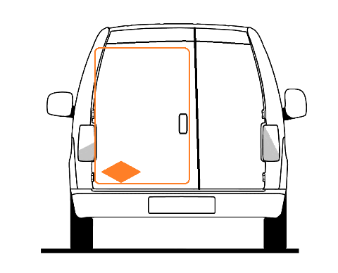

Рисунок 11.3 Размещение на транспортном средстве категории N1

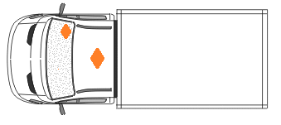

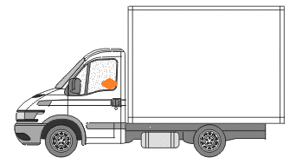

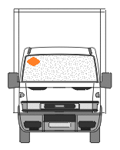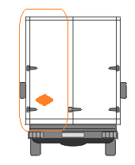

Рисунок 11.4 Размещение на транспортном средстве категории N2

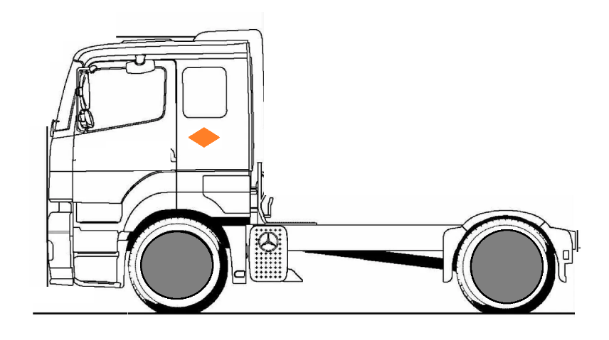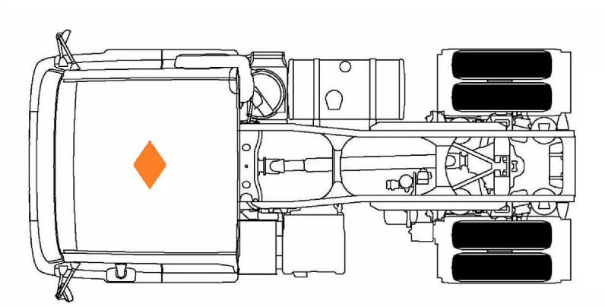

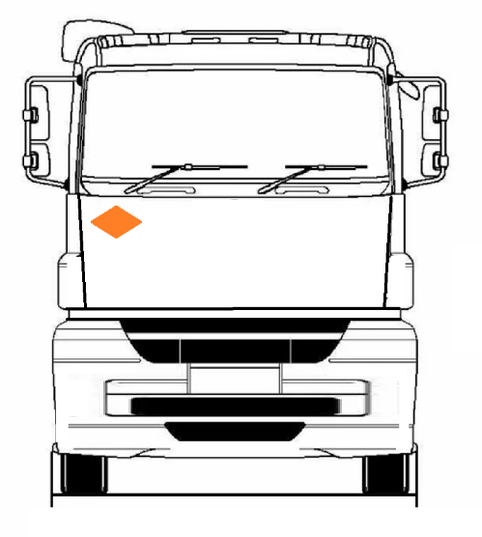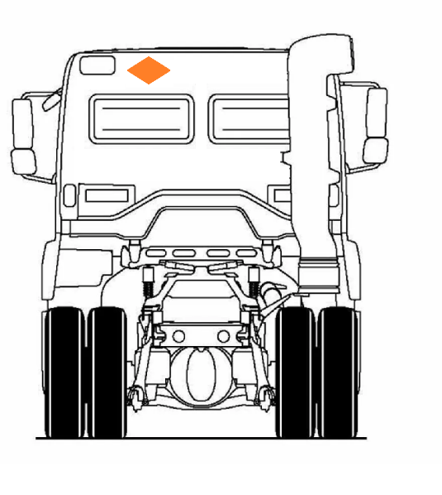

Рисунок 11.5 Размещение на транспортном средстве категории N3